**ΕΡΓΑΣΙΑ ΑΝΑΓΝΩΡΙΣΗ ΠΡΩΤΥΠΩΝ**

**Π15145 Τσαμαδιάς Ιωάννης**

**1.Προεπεξεργασία**

Απτο Dataset το οποιό μας έχει δωθεί καταλαβαίνουμε ότι όλα τα υποσύνολα των χαρακτηριστικών είναι αρθμητικά εκτός από το Ocean_proxitmity

Εικόνα που περιέχει κείμενο, φορητός υπολογιστής, οθόνη, υπολογιστής

Περιγραφή που δημιουργήθηκε αυτόματα

Γι αυτό τον λόγο χρησιμοποιούμε την κωδικοποίηση OneHotVector για να μας βοηθήσει στην συνέχεια.

Εικόνα που περιέχει κείμενο

Περιγραφή που δημιουργήθηκε αυτόματαΑρχικά διαβάζουμε το dataset και το χωρίζουμε στα ζητούμενα

Στην συνέχεια χρησιμοποιουμε τον κωδικα 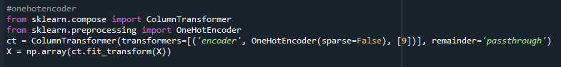

Για να φτιάξουμε τα κατηγορηματικά χαρακτηρικα στην μορφη

Εικόνα που περιέχει κείμενο, μαύρο, οθόνη, εικόνα

Περιγραφή που δημιουργήθηκε αυτόματα

Μετά χρησιμοποιουμε τον SimpleImputer για να γεμίσουμε τυχόν κενά στα δεδομένα μας,με την μέση τιμη όλων των χαρακτηριστικών.

Εικόνα που περιέχει κείμενο

Περιγραφή που δημιουργήθηκε αυτόματα

Τέλος για την προεπεξεργασία Χρησιμοποιούμε τον StandardScaler για να φέρουμε τα στοιχεία μας στην εξής μορφή,ώστε να μπορεί να γίνει το training του νευρωνικού μας

Εικόνα που περιέχει κείμενο

Περιγραφή που δημιουργήθηκε αυτόματα

Εικόνα που περιέχει κείμενο, ντουλάπι, έπιπλα, κόκκινο

Περιγραφή που δημιουργήθηκε αυτόματα

**2.Οπτικοποίηση Δεδομένων**

2.1.κώδικας για την οπτικοποίηση των ιστογραμμάτων

Εικόνα που περιέχει κείμενο

Περιγραφή που δημιουργήθηκε αυτόματα

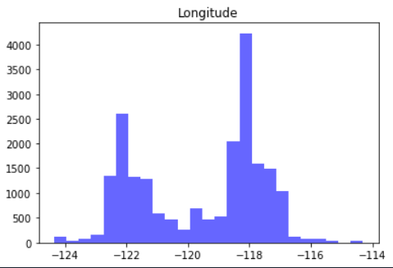Αποτελέσματα:

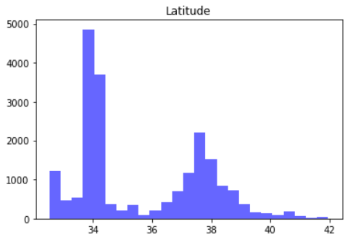

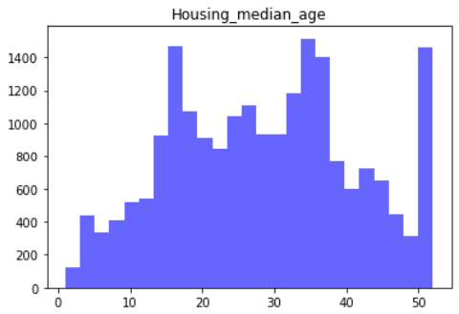

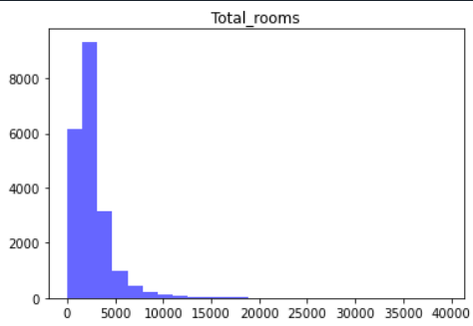

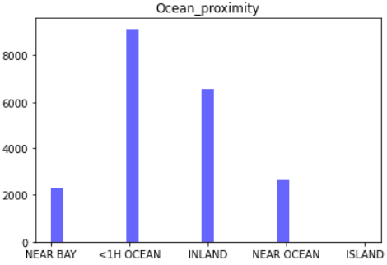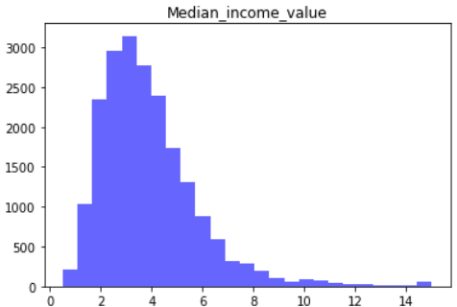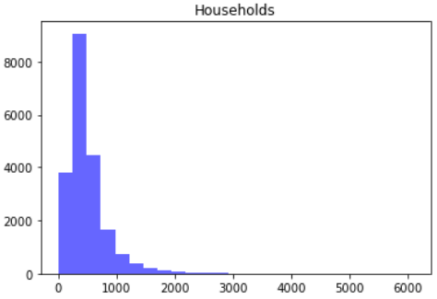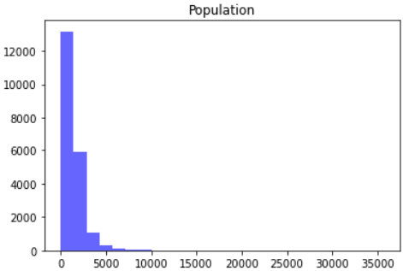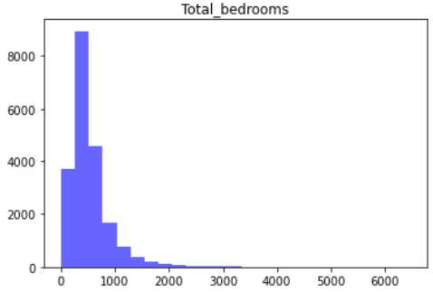

Και τα γραφήματα σε συνάρτηση με την τιμή τους(επειδή όμως τα στοιχεία ηταν περίπου 20000 και γινόταν χάος τα έχω κανει λιγο transparent για να βγαίνει λιγο ακρη.

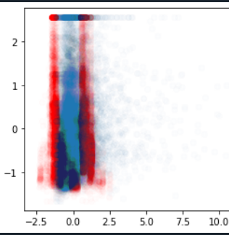Longtitude και total_rooms

Εικόνα που περιέχει κείμενο

Περιγραφή που δημιουργήθηκε αυτόματα

Latitude και house_median_age

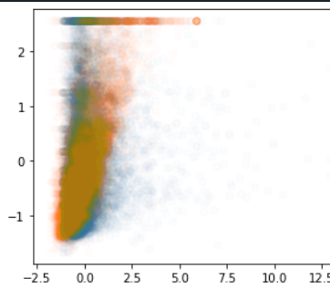

Total_rooms και median_income

Και ότι άλλο συνδιασμο θέλουμε

**3. Παλινδρόμηση Δεδομένων**

**3.1**Αρχικά φτιάχνουμε ένα νευρωνικό δίκτυο το οποίο εκπαιδεύουμε με τον αλγοριθμο ΜΕΣΩΝ ΕΛΑΧΙΣΤΩΝ ΤΕΤΡΑΓΩΝΩΝ.

Εικόνα που περιέχει κείμενο

Περιγραφή που δημιουργήθηκε αυτόματα

Δεν χρησιμοποιούμε hidden layers ενδιάμεσα γιατι θέλουμε η παλινδρόμηση που θα προκύψει να είναι Γραμμικη.

Εικόνα που περιέχει κείμενο

Περιγραφή που δημιουργήθηκε αυτόματα

Εικόνα που περιέχει κείμενο

Περιγραφή που δημιουργήθηκε αυτόματαΣτην συνέχεια εμφανίζουμε ένα γράφημα που μας δείχνει την απόκληση του νευρωνικου κατά την διάρκεια της εκπαίδευσης του νευρωνικού και στην συνέχεια με την μέθοδο 10-fold cross βλέπουμε την ακρίβεια σε Γραμμικη παλινδρόμηση και εμφανίζουμε επίσης ένα γράφημα που μας δείχνει ότι όντως η παλινδρόμηση είναι γραμμικη,χρησιμοποιώντας το y_pred Που είναι τυχέες τιμες ενώς linearregressor

Και test_predictions που είναι τα predictions του νευρωνικου δικτύου μας.Ως απετελεσμα βλέπουμε

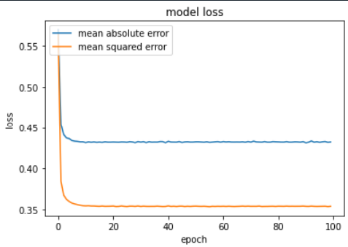

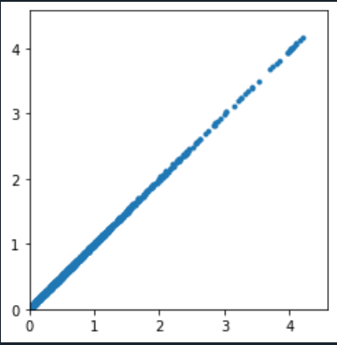

Εικόνα που περιέχει κείμενο

Περιγραφή που δημιουργήθηκε αυτόματα

**3.3.**Με το ιδιο σκεπτικό υλοποιούμε και το πολυστρωματικο νευρωνικο δίκτυο στο οποίο προφανώς ότι δεν προκύπτει γραμμικη παλινδρόμηση

Εικόνα που περιέχει κείμενο

Περιγραφή που δημιουργήθηκε αυτόματα

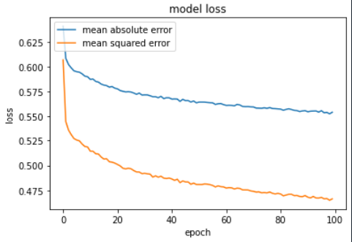

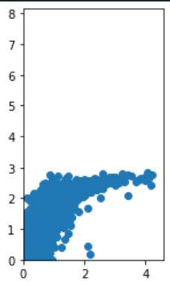

Εικόνα που περιέχει κείμενο

Περιγραφή που δημιουργήθηκε αυτόματα